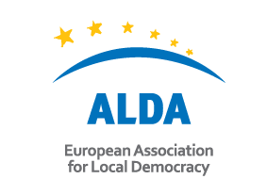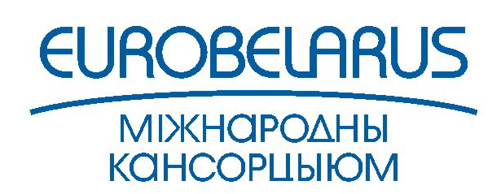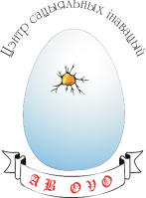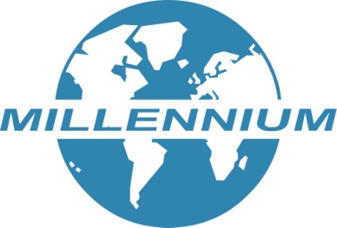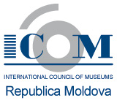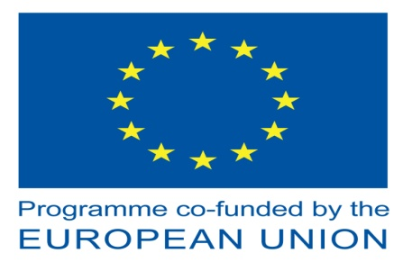

Ghid de aplicare pentru concursul propunerilor de proiecte
“CHOICE-Moldova: Patrimoniu și modernitate»

Asociația agențiilor pentru democrația locală ALDA (Franța) împreună cu Organizația Internațională non-guvernamentală “EuroBelarus” (Lituania), Centrul Managementului Cultural (Ucraina), Comitetul Național ICOM Moldova, Millenium Foundation (Armenia) și AO “Centrul inovațiilor culturale” (Belarus) anunță concursul propunerilor de proiecte "CHOICE – Moldova: Patrimoniu și modernitate”
OBIECTIVELE PRINCIPALE ȘI PRIORITĂȚILE CONCURSULUI
Concursul propunerilor de proiecte se desfășoară în cadrul proiectului internațional «CHOICE - Cultural Heritage: Opportunity for Improving Civic Engagement» (”CHOICE- Patrimoniu cultural: Oportunitate pentru îmbunătățirea angajamentului civic”).
Obiectivele principale ale proiectului CHOICE sunt:
- Dezvoltarea organizațiilor societății civile, care activează în domeniul conservării, protejării și reabilitării patrimoniului cultural,
- Răspândirea practicii de participare a organizațiilor societății civile în procesul de luare a deciziilor în domeniul culturii în țările lor de origine, la nivel național, local și regional,
- Utilizarea sporită a abordărilor inovatoare și difuzarea inițiativelor societății civile în vederea includerii patrimoniul cultural în viața contemporană a societății
În practică aceste obiective vor fi realizate prin:
- Susținerea organizațiilor culturale non-guvernamentale și asociațiilor profesionale în realizarea proiectelor inovative privind protejarea și interpretarea actuală a patrimoniului cultural național;
- Îmbunătățirea competențelor profesionale, potențialului organizațional și sporirea rolului organizațiilor societății civile în formarea mediului cultural național și politicii culturale a țării.
CRITERIILE DE SELECTARE
Se invită spre participare:
- organizațiile non-guvernamentale de nivel local și/sau național care activează în domeniul dezvoltării locale, protejării și restaurării patrimoniului cultural;
- organizațiile, grupurile și asociațiile de profesioniști și intelectuali, personalitățile din domeniul culturii interesate de posibilitățile conservării peisajului cultural și a diversității sale, cât și de asigurarea utilizării stabile a resurselor patrimoniului cultural pentru dezvoltarea orașelor și localităților.
Se admite depunerea cererilor în parteneriat din partea organizațiilor din țările participante la proiect.
Se va acorda prioritate organizațiilor societății civile care activează în regiunea rurală sau în care sunt anumite probleme legate de patrimoniul cultural.
Organizațiile pot beneficia de suport pentru două tipuri de proiecte:
- proiecte care vor contribui la promovarea regiunii sale cu patrimoniul cultural existent și vor stimula dialogul între părțile cointeresate și stabili parteneriate corespunzătoare
- proiecte ce includ activități care vor contribui la îmbunătățirea procesului de lucru și mecanismelor de fundraising, managementului financiar în organizațiile- solicitante, ce presupun măsuri de prevenire a corupției și dezvoltarea transparenței activității organizației societății civile. Aceste proiecte pot include, de asemenea, costurile de audit organizațional și financiar.
Criteriile de eligilibilitate ale solicitanților:
Pentru a aplica solicitanții trebuie să fie:
- organizații necomerciale;
- organizații ale societății civile;
- organizații din Belarus, Ucraina, Moldova, Armenia (locul unde se află oficiul, se desfășoară activitatea de bază)
- nemijlocit responsabili pentru pregătirea și managementul proiectului, pentru a nu acționa ca un mediator.

CERINȚE PENTRU PROPUNERILE DE PROIECT
Proiectele pot fi depuse de către o organizație sau în parteneriat cu alți solicitanți din aceeași țară sau din una sau mai multe țări-participante la proiect (Armenia, Belarus, Moldova și Ucraina).
Durata proiectelor:
Proiectele trebuie sa dureze nu mai puțin de 6 luni și nu mai mult de 14 luni.
Perioada planificată de implementare: începând cu data de 1 martie 2016 și nu mai târziu de 1 mai 2017 (termenul limită pentru primirea rapoartelor).
Limitele financiare a suportului acordat:
- Suma grantului pentru proiectul tematic nu poate depăși 60 000 euro per proiect, minimum 5000 euro. Contribuția proprie a organizațiilor- solicitante trebuie să fie cel puțin 10% din suma totală a proiectului.
- Suma grantului pentru proiectul de dezvoltare instituțională va fi de la 1000 la 3000 euro per organizație, cu contribuția de 10% din suma totală a proiectului.
Ambele tipuri de granturi de finanțare pentru organizații vor fi luate în considerare și puse la dispoziție în aceeași perioadă.
Locul de realizare:
Activitatea proiectului trebuie să se desfășoare în țările-participante la proiect (Armenia, Belarus, Ucraina, Moldova) în acele regiuni unde obiectele de patrimoniu cultural necesită atenție și protecție sporită. Proiectele pot fi de dimensiune națională sau internațională și să atingă probleme cu caracter regional (în limitele regiunii parteneriatului Estic).
DIVERSITATEA TEMATICĂ ȘI FORMATUL PROIECTELOR POATE INCLUDE:
- realizarea hărților obiectivelor culturale, traseurilor patrimoniului cultural;
- crearea aplicațiilor pe mobil în scopul promovării patrimoniului cultural concret;
- promovarea metodelor și tehnologiilor moderne de restaurare a peisajului cultural;
- mobilizarea comunităților locale pentru a participa la planificarea locală și influența realizarea politicilor culturale, cât și observarea acestora;
- alte proiecte inovaționale, idei creative, inițiative ambițioase bazate pe aspirațiile autorilor de a putea influența procesele culturale locale și naționale.
Proiectele pot prevedea următoarele activități, cu condiția că se vor încadra în limitele obiectivelor și priorităților propuse pentru concurs: schimbul de experiență și bune practici, activitate educațională (training-uri, seminare, master-class-uri), stabilirea parteneriatelor, acțiuni de informare și promovare, școli de vară și alte activități de voluntariat, publicații, producții audiovizuale, expoziții, cercetări etc. Lista este deschisă pentru a fi completată cu alte idei. Nu se admit cheltuieli de capital și contrucție.
Important:
Realizarea unui proiect tematic este văzut de organizatori ca mijloc de dezvoltare a organizațiilor necomerciale și inițiativelor civice, a potențialului instituțional, inovativ și relațiilor naționale și internaționale.
Organizațiile ale căror proiecte vor fi selectate vor trebui să confirme capacitatea de lucru conform normelor democratice și procedurilor în cadrul organizației, și să demonstreze existența unui sistem de control intern în organizația sa și capacitatea de a realiza raportul financiar în condițiile stabilite de finanțatori.
Proiectele nu pot fi susținute daca conțin:
- exclusiv sau în mare măsură cheltuieli pentru participarea la conferințe, seminare, congrese, precum și burse individuale de cercetare sau formare;
- proiecte din domeniul educației formale;
- conferințe (conferințele pot fi susținute în caz că fac parte dintr-o activitate mai largă, care nu poate include doar pregătirea conferinței și publicarea rezultatelor acesteia);
- proiecte care presupun exclusiv cheltuieli de capital, construcție, achiziționarea echipamentului și mijloacelor de transport (în pofida faptului că achiziționarea echipamentului necesar pentru realizarea proiectului este justificată);
- proiecte ce au caracter discriminatoriu a anumitor grupuri de oameni, după gen, orientare sexuală, motive religioase sau etnice;
- proiecte ce susțin ideile partidelor politice, ce includ prozelitism.

CRITERIILE CANTITATIVE ȘI CALITATIVE DE CARE VA ȚINE SEAMA COMITETUL DE SELECȚIE
Cantitative (pentru proiectele tematice)
- numărul estimat al reprezentanților grupurilor țintă implicați în proiect (număr adecvat în concordanța cu obiectivele proiectului); numărul persoanelor interesate, inclusiv autoritățile locale sau business, implicați în activitatea proiectului.
Calitatative:
- originalitatea și noutatea proiectululi, capacitatea de a include în activitatea societății civile acele grupuri, care nu au fost anterior implicate în proiecte de acest gen; sustenabilitatea proiectului; relevanța acestuia pentru nevoile comunității în care se realizează; potențialul implicării cetățenilor în procesul de conservare și promovare a patrimoniului cultural; posibilitatea dezvoltării relațiilor cu alte părți interesate - autoritățile locale, întreprinderi, instituții culturale, alți reprezentanți din domeniul culturii (pentru proiecte tematice);
- îmbunătățirea calității procesului de muncă în cadrul organizației; sporirea nivelului de transparența a activității organizației; cel mai bun management financiar (pentru proiectele de dezvoltare insituțională).
PROCEDURA DE APLICARE ȘI SELECȚIE A FORMULARELOR
Propunerile de proiect vor fi selectate de un juriu internațional format din experți din țările-participante în proiect (câte unul din fiecare țară).
Selectarea participanților se va desfășura în două etape principale.
În prima etapă (până pe 31 octombrie 2015) organizațiile și inițiativele societății civile care doresc să participe la proiect trebuie să pregătească și să transmită pe adresa electronică icom.moldova@gmail.com următoarele documente:
- conceptul creativ a proiectului cultural bazat pe interpretarea, actualizarea patrimoniului material și imaterial a Republicii Moldova;
- planul preliminar al propriei dezvoltări instituționale. În baza acestor propuneri pe viitor va fi evaluat potențialul organizațiilor; organizațiile selectate vor putea elabora și realiza planul său de dezvoltare organizațională.
În timpul etapei a doua, până la 20 ianuarie 2016, organizațiile-participante selectate, cu ajutorul consultanților și trainer-ilor, vor putea elabora și prezenta spre examinare propuneri de proiect cu buget detaliat. De asemenea vor putea finaliza planurile de dezvoltare organizațională propuse. Granturile vor fi acordate atât pentru realizarea proiectelor tematice cât și pentru planul de dezvoltare instituțională.
Participanții selectați vor avea posibilitatea de a participa la seminare profesionale și mini training-uri în organizațiile de profil din Belarus, Ucraina, Republica Moldova și Armenia, cât și să realizeze proiecte comune cu partenerii din aceste țări. Partenerii de proiect vor oferi suport solicitanților în vederea căutării partenerilor, în caz de necesitate.
Se așteaptă să fie susținute financiar în jur de 35 de proiecte din 4 țări (inclusiv proiecte în parteneriat)
Formularul de aplicare poate fi găsit aici.
Formularele, completate după altă formă decât cea propusă, cu lipsa de informație la anumite capitole sau cele trimise după data limită nu vor fi considerate eligibile.
Formularul de aplicare poate fi completat în limba română, rusă, engleză.
Conceptul proiectului va fi expediat în format electronic la adresa icom.moldova@gmail.com, data limită de expediere - 31 octombrie 2015
Comunicarea rezultatelor de selectare a conceptelor și includerea în proiect - nu mai târziu de 15 noiembrie 2015.
Data anunțării oferirii grantului - 15 februarie 2016.

